IC6 MODENA PROVA FINALE DI SCRITTURA AUTONOMA
CLASSE SECONDA
NOME ………………… DATA………………….

IL NONNO PESCATORE

COMPLETA CON IL DISEGNO MANCANTE E POI SCRIVI LA STORIA
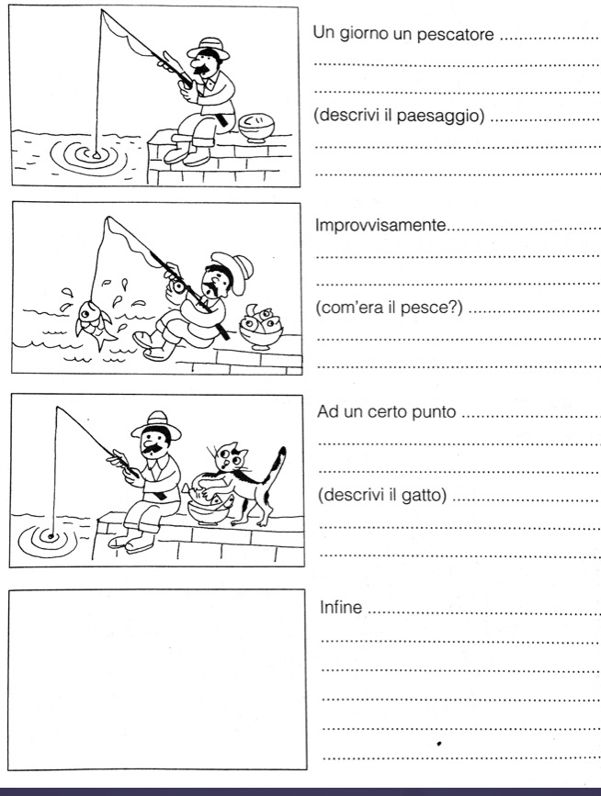

Le modalità di somministrazione, sono lasciate all’autonomia degli insegnanti.

Tabella di valutazione per la classe 2^ (scrittura autonoma)
CONTENUTO anche il lessico | Ricco ed esauriente | ++ | Adeguato | + | Modesto | - | Scarso e/o inadeguato | - -
FORMA  anche la punteggiatura | Scorrevole | ++ | Abbastanza scorrevole | + | Lacunosa | - | Poco comprensibile | - -
ORTOGRAFIA | Corretta | ++ | abbastanza corretta | + | Poco corretta | - | Scorretta | - -

Si procede alla valutazione facendo la somma dei +

Indicazioni per la valutazione
N° di + | Voto
6 | 10
5 | 9
4 | 8
3 | 7
2 | 6
1-0 | 5
Questa tabella-rubric tiene in considerazione solo tre indicatori poiché il livello di scrittura è ancora molto semplice.

